一、网页端学生缴费操作
网页版（复旦大学缴费平台）仅支持微信支付和农行掌上银行。推荐使用谷歌浏览器
！Q&A 缴费常见问题，请移步至最后一页哦！

登录方式：右侧上方选择，“直接登录”
用户名：根据论文申请通知中的链接查询
密码：根据论文申请通知中的链接查询

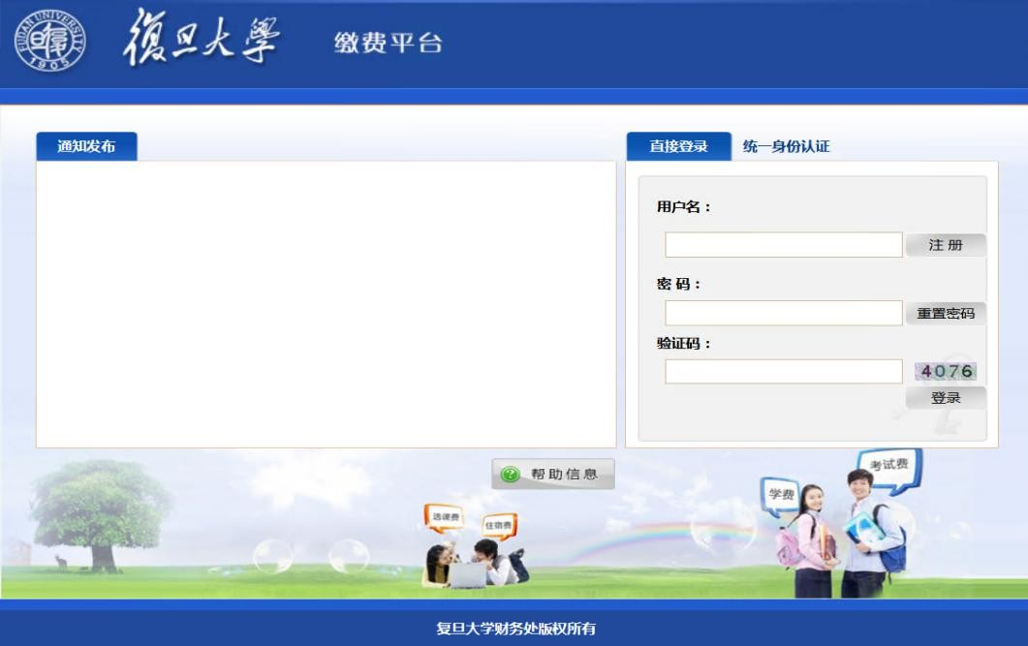

若未维护过手机号或邮箱的学生会强制添加手机号、邮箱。
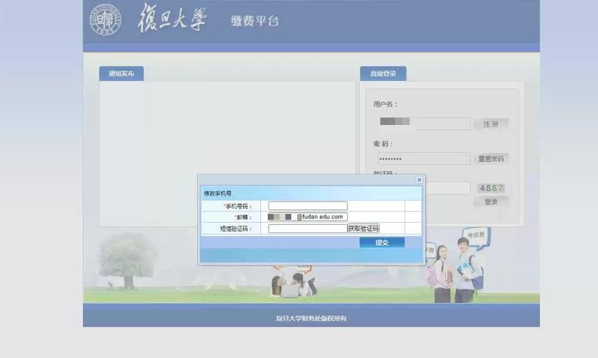

进入页面后可以查看本人名下的待缴费项明细。
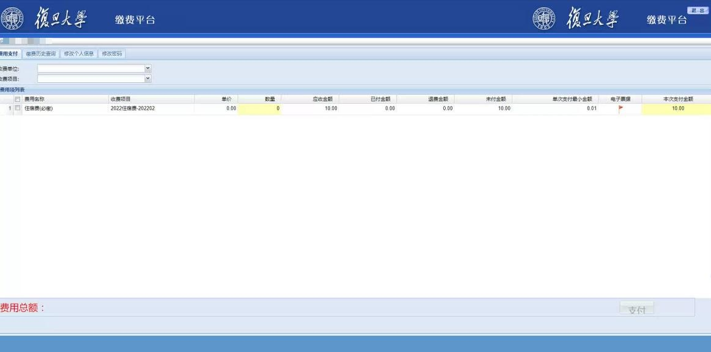

可以修改本次支付金额拆分支付，也可以勾选多个收费项合并支付。
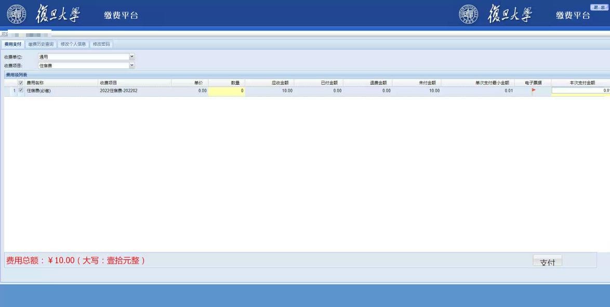

点击支付按钮后会提示确认缴费项、金额。

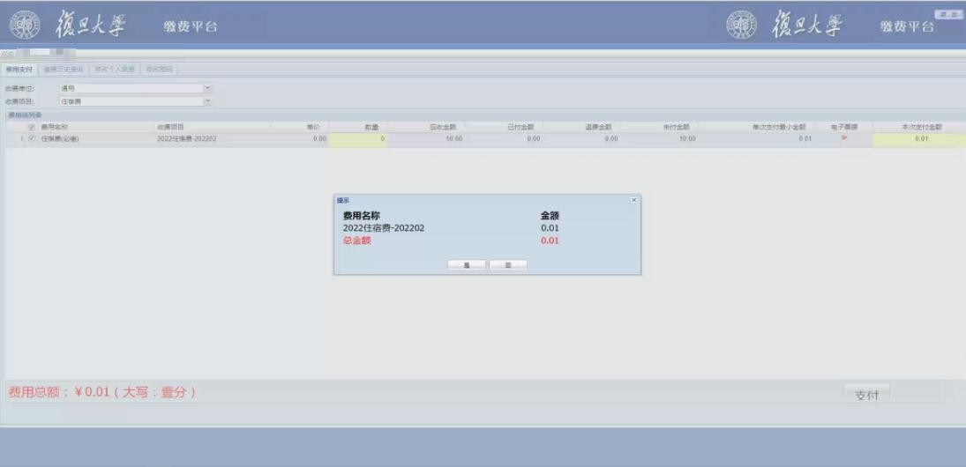
支付类型默认选择“网银支付”，点击下一步。
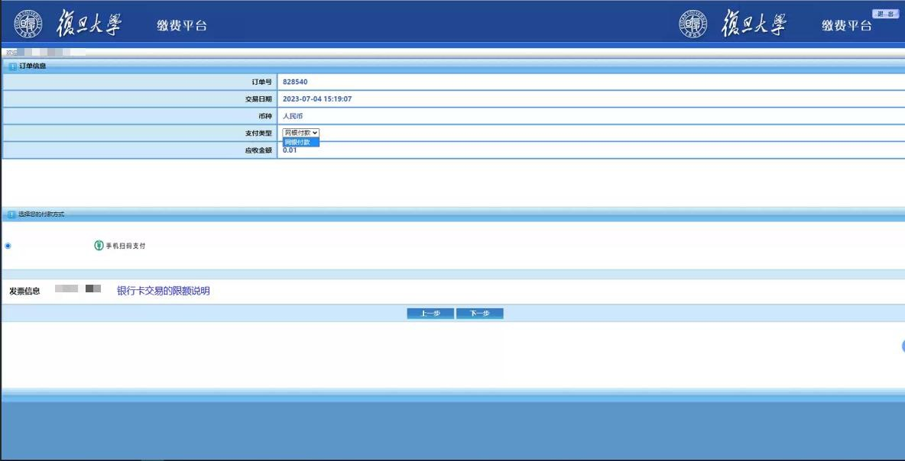
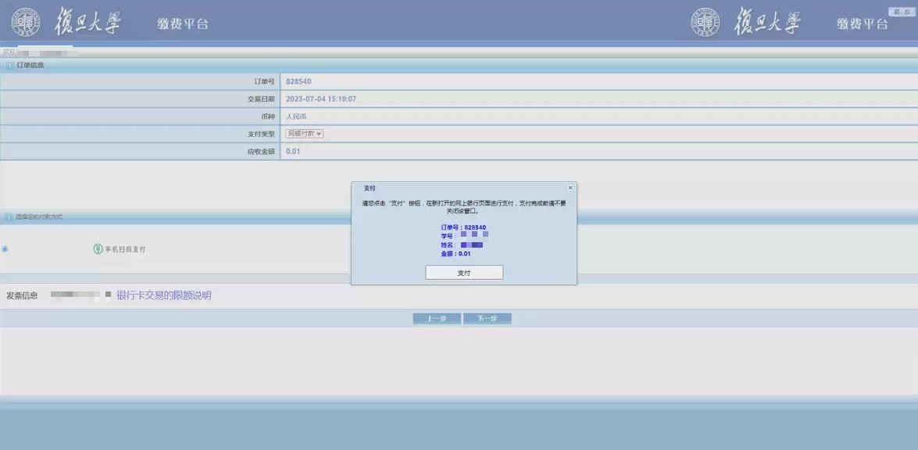

仅支持微信支付和农行掌上银行

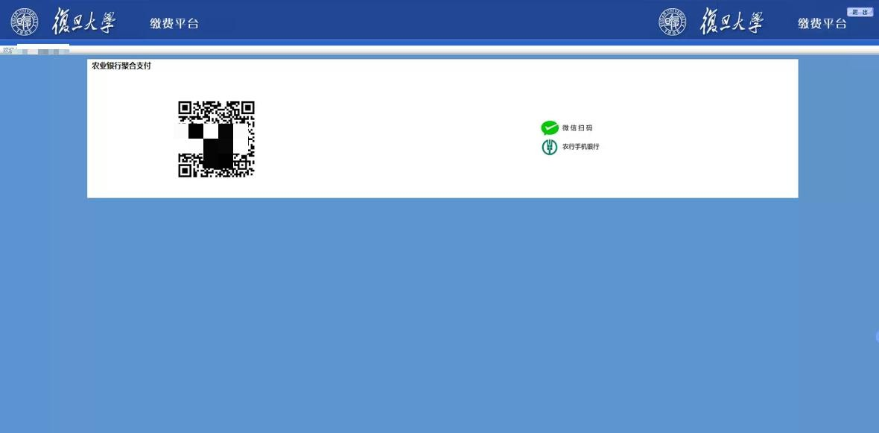

支付后返回缴费平台页面，显示剩余缴费项、缴费金额
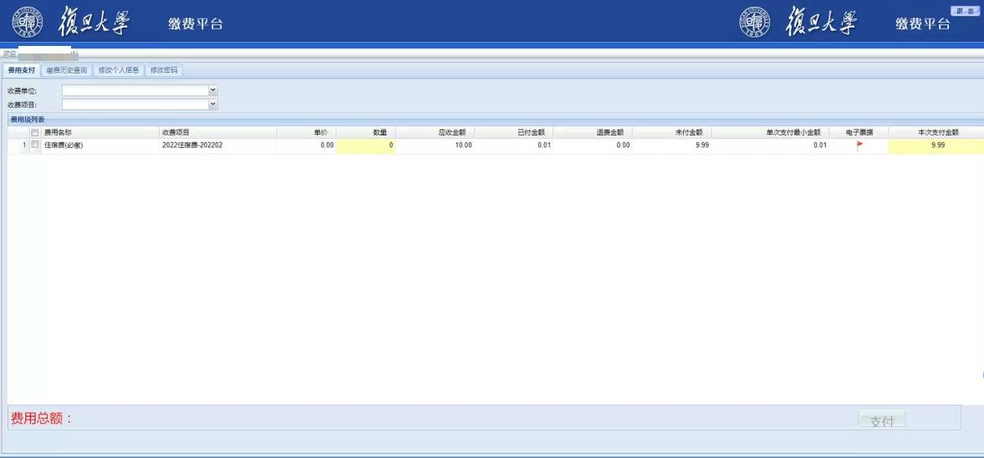
可在缴费历史查询页面确认支付成功数据。

电子发票会在当晚凌晨自动开具，具体时间以电子邮箱或手机短信收到时间为准。
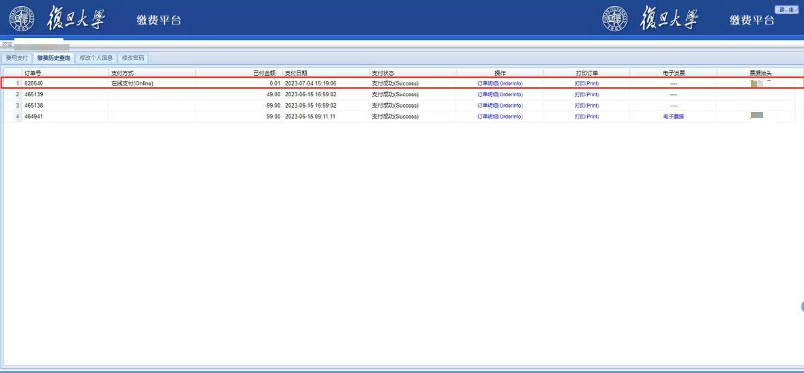

修改信息可在修改个人信息、修改密码页面维护。
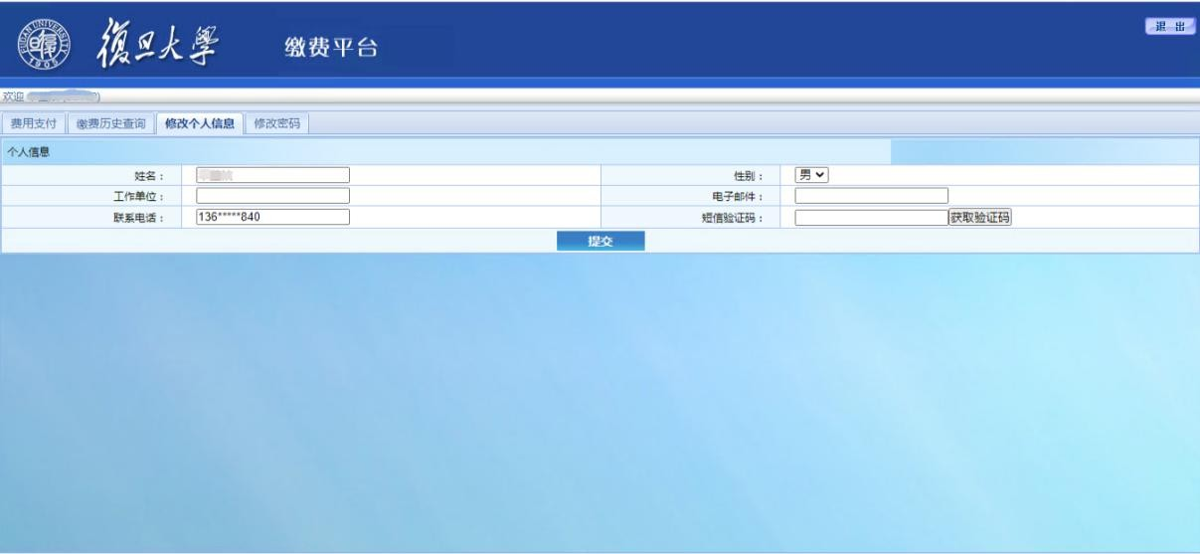
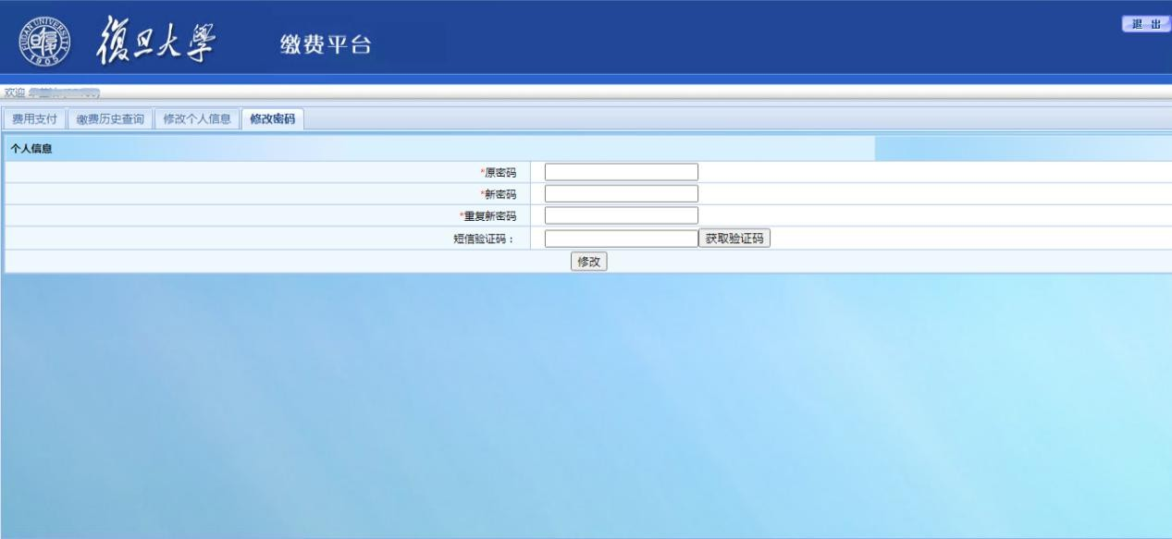

二、联系方式
如果有疑问请联系邮箱 cce-zkb@fudan.edu.cn

三、Q&A 缴费常见问题

1、缴费平台的付款方式主要是什么？

目前仅支持微信支付和农行掌上银行，更多支付方式正在积极推进中。

2、缴费平台对浏览器有特殊要求吗？

支持市面上的主流浏览器，推荐使用谷歌浏览器。如有问题，请切换浏览器至非 IE 内核模式。

3、缴费过程中，由于各种原因未完成缴费支付，应收缴费金额已经减少或缴费项目消失了怎么办？
可能由于手机网络原因导致缴费成功状态更新不及时，短时间内应收余额锁单异常变化，若在此期间内再次发起支付，请确认之前支付订单，选择“确定”即可继续操作，或等待 10分钟后重新登录缴费，应收余额系统会自动更新，继续操作。

4、缴费完成后，发票什么时候可以获得？在哪里获得？

发票每晚定时开具，请 T+1 天，在手机短信、学校电子邮箱或缴费平台---缴费历史查询中 “电子发票”栏中点击获取。
重要说明：手机邮箱的维护请在“修改个人信息”中确认，若未维护，则该途径无法接收到发票开具通知。

